2021年重庆市普通高中学业水平选择性考试适应性测试
物理试卷
一、单项选择题:本题共7小题，每小题4分，共28分。在每小题给出的四个选项中，只有一项是符合题目要求的。
1. 一质量为m的物块仅在重力作用下运动，物块位于r₁和r₂时的重力势能分别为3E₀和E₀（E₀＞0）。若物块位于r₁时速度为0，则位于r₂时其速度大小为（ ）
A. B. C. D.
【答案】A
【解析】
【分析】
【详解】物体仅在重力作用下运动，物体的机械能守恒，根据机械能守恒定律可知
代入已知条件为
解得处的速度为
故选A。
2. 下列核反应方程正确的是（ ）
A. B.
C. D.
【答案】B
【解析】
【分析】
详解】A．由于左边质量数237+1=238，右边质量数142+91+3=236，质量数不守恒，
电荷数守恒，故A错误；
B．B中方程左右两边质量数
质量数守恒；
B中方程左右两边电荷数
电荷数守恒，故B正确；
C．C中方程左右两边质量数
质量数守恒；
C中方程左右两边电荷数
电荷数不守恒，故C错误；
D．D中方程左右两边质量数
质量数不守恒；
D中方程左右两边电荷数
电荷数守恒，故D错误。
故选B。
3. 如图所示，虚线表示某电场中的三个等势面，a、a′、b、b′、c、c′为分布在等势面上的点。一带电粒子从a点运动到c点的过程中电场力做功为W_{ac}，从a′点运动到c′点的过程中电场力做功为W_{a′c′}。下列说法正确的是（ ）
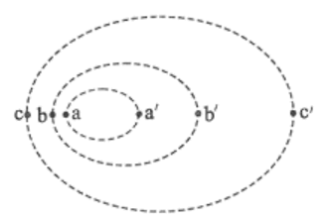
A. c点的电场方向一定指向b点 B. a′点电势一定比c′点电势高
C. 带电粒子从c点运动到c′点，电场力做功为0 D.
【答案】C
【解析】
【分析】
【详解】AB．带电粒子的电性和电场力做功的正负均未知，所以各等势面的电势高低未知，电场线的方向未知，AB错误；
C．因为和在同一个等势面上，电势差，根据电场力做功可知电场力对带电粒子做功为0，C正确；
D．根据题意可得、两点的电势差与、两点之间的电势差相等，根据电场力做功可知，D错误。
故选C。
4. 如图所示，两根相同的竖直悬挂的弹簧上端固定，下端连接一质量为40g的金属导体棒部分导体棒处于边界宽度为d=10cm的有界匀强磁场中，磁场方向垂直于纸面向里。导体棒通入4A的电流后静止时，弹簧伸长量是未通电时的1.5倍。若弹簧始终处于弹性限度内，导体棒一直保持水平，则磁感应强度B的大小为（取重力加速度g=10m/s²）（ ）
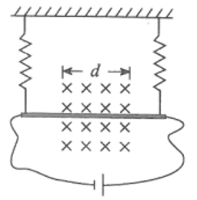
A. 0.25T B. 0.5T C. 0.75T D. 0.83T
【答案】B
【解析】
【分析】
【详解】未通电时，导体棒的重力与两弹簧的弹力相等，根据平衡条件可知
通电后，通过导体棒的电流方向为从右向左，根据左手定则可知安培力竖直向下，根据平衡条件可知
两式相比得
解得
5. 如图所示，正方形MNPQ内的两个三角形区域充满匀强磁场，形状与MNPQ完全相同的闭合导线框M′N′P′Q′在外力作用下沿轴线OO′水平向左匀速运动。设通过导线框的感应电流为i，逆时针方向为电流的正方向，当t=0时M′Q′与NP重合，在M′Q′从NP到临近MQ的过程中，下列图像中能反映i随时间t变化规律的是（ ）
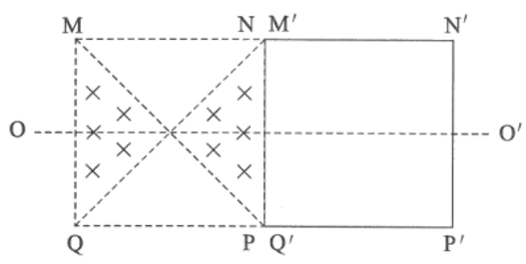
A. 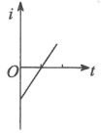 B. 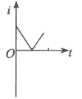 C. 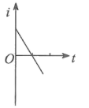 D. 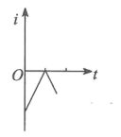
【答案】B
【解析】
【分析】
【详解】闭合导线框M′N′P′Q′匀速向左运动过程，穿过回路和磁通量不断增大，根据楞次定律可知，回路中的电流一直是逆时针的，所以电流一直为正。线框向左匀速运动过程中，切割磁感线的有效长度先减小，后增大，所以感应电流先减小，后增大。
故选B
6. 近地卫星绕地球的运动可视为匀速圆周运动，若其轨道半径近似等于地球半径R，运行周期为T，地球质量为M，引力常量为G，则（ ）
A. 近地卫星绕地球运动的向心加速度大小近似为
B. 近地卫星绕地球运动的线速度大小近似为
C. 地球表面的重力加速度大小近似为
D. 地球的平均密度近似为
【答案】D
【解析】
【分析】
【详解】A．由向心加速度公式可知，近地卫星绕地球运动的向心加速度大小
故A错误；
B．近地卫星绕地球运动的向心力由万有引力提供，由向心力公式得
解得近地卫星绕地球运动的线速度大小
故B错误；
C．地球表面的重力等于万有引力，所以有
地球表面的重力加速度大小为
故C错误；
D．近地卫星绕地球运动的向心力由万有引力提供，由向心力公式得
解得地球的质量为
地球的平均密度近似为
故D正确。
故选D。
7. 如图所示，垂直墙角有一个截面为半圆的光滑柱体，用细线拉住的小球静止靠在接近半圆底端的M点。通过细线将小球从M点缓慢向上拉至半圆最高点的过程中，细线始终保持在小球处与半圆相切。下列说法正确的是（ ）
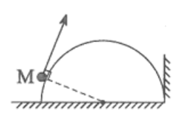
A. 细线对小球的拉力先增大后减小 B. 小球对柱体的压力先减小后增大
C. 柱体受到水平地面的支持力逐渐减小 D. 柱体对竖直墙面的压力先增大后减小
【答案】D
【解析】
【分析】
【详解】AB．以小球为对象，设小球所在位置沿切线方向与竖直方向夹角为θ，沿切线方向有
沿半径方向有
通过细线将小球从M点缓慢向上拉至半圆最高点过程中θ增大，所以细线对小球的拉力减小，小球对柱体的压力增大，故AB错误；
CD．以柱体为对象，竖直方向有
水平方向有
θ增大，柱体受到水平地面的支持力逐渐增大；柱体对竖直墙面的压力先增大后减小当θ=45°时柱体对竖直墙面的压力最大，故D正确，C错误。
故选C。
二、多项选择题:本题共3小题，每小题5分，共15分。在每小题给出的四个选项中，有多项符合题目要求。全部选对的得5分，选对但不全的得3分，有错选的得0分.
8. 如图所示，一轻绳穿过水平桌面上的小圆孔，上端拴物体M，下端拴物体N。若物体M在桌面上做半径为r的匀速圆周运动时，角速度为ω，线速度大小为v，物体N处于静止状态，则（不计摩擦）（ ）
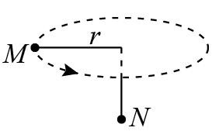
A. M所需向心力大小等于N所受重力的大小
B. M所需向心力大小大于N所受重力的大小
C. v²与r成正比
D. ω²与r成正比
【答案】AC
【解析】
【分析】
【详解】AB．N物体静止不动，绳子拉力与N物体重力相等，M物体做匀速圆周运动，绳子拉力完全提供向心力，即，所以M所需向心力大小等于N所受重力的大小，A正确，B错误；
C．根据向心加速度公式和牛顿第二定律得
则v²与r成正比，C正确；
D．根据向心加速度公式和牛顿第二定律得
则ω²与r成反比，D错误。
故选AC。
9. 如图(1)、(2)所示，理想变压器对电器供电，其输入电压u=27000sin100πt（V），电器R_{L}与R_{L}′的参数分别为“220V/1100W”“220V/440W”，输电线的总电阻r=2Ω。若两图中电器都能正常工作，则（ ）
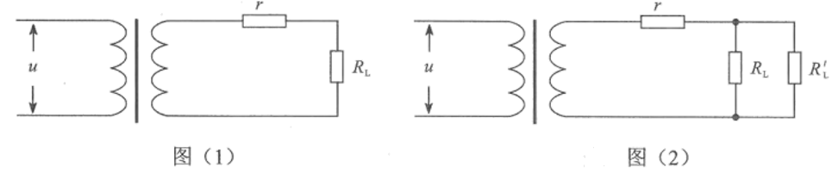
A. 图(1)中电阻r的功率为50W
B. 图(2)中变压器的输入功率比图(1)中变压器的输入功率增加了440W
C. 图(1)中原副线圈匝数比n₁：n₂=2700：23
D. 图(2)中原副线圈匝数比n₁：n₂=1500：13
【答案】AC
【解析】
【分析】
【详解】A．根据可得通过灯泡的电流为
电阻r的功率为
故A正确；
B．图(1)变压器输出电压为
图(1)输出功率等于输入功率为
R_{L}′正常工作的电流为
图(2)中干路电流为
图(2)中输出电压为
图(2)中输出功率等于输入功率为
图(2)中变压器的输入功率比图(1)中变压器的输入功率增加了
故B错误；
CD．由于输入电压为
则图(1)中原副线圈匝数比
则图(1)中原副线圈匝数比
故C正确，D错误。
故选AC。
10. 如图所示，倾角为θ的斜面MN段粗糙，其余段光滑，PM、MN长度均为3d。四个质量均为m的相同样品1、2、3、4放在斜面上，每个样品（可视为质点）左侧固定有长度为d的轻质细杆，细杆与斜面平行，且与其左侧的样品接触但不粘连，样品与MN间的动摩擦因数为tanθ。若样品1在P处时，四个样品由静止一起释放，则（重力加速度大小为g）（ ）
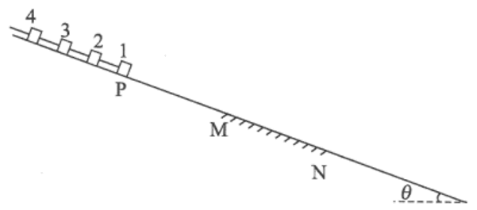
A. 当样品1刚进入MN段时，样品的共同加速度大小为
B. 当样品1刚进入MN段时，样品1的轻杆受到压力大小为3mgsinθ
C. 当四个样品均位于MN段时，摩擦力做的总功为9dmgsinθ
D. 当四个样品均位于MN段时，样品的共同速度大小为
【答案】AD
【解析】
【分析】
【详解】AB．当样品1刚进入MN段时，以四个样品整体为对象，根据牛顿第二定律得
解得样品的共同加速度大小为
以样品1为对象，根据牛顿第二定律得
解得样品1的轻杆受到压力大小为
故A正确，B错误；
C．当四个样品均位于MN段时，摩擦力对样品1做功
摩擦力对样品2做功
摩擦力对样品3做功
此时样品4刚进入MN段摩擦力对样品4不做功，所以当四个样品均位于MN段时，摩擦力做的总功为
故C错误；
D．样品1进入MN段之前，根据牛顿第二定律可知，整体的加速度
样品2进入MN段之前，根据牛顿第二定律可知，整体的加速度
样品3进入MN段之前，根据牛顿第二定律可知，整体的加速度
样品4进入MN段之前，根据牛顿第二定律可知，整体的加速度
由速度位移关第可知样品1刚进入MN段时的速度
样品2刚进入MN段时速度
样品3刚进入MN段时的速度
样品4刚进入MN段时的速度
综合上面分析可知
当四个样品均位于MN段时，样品的共同速度大小为
故D正确。
故选AD。
三、非选择题:共57分。第11～14题为必考题，每个试题考生都必须作答。第15～16题为选考题，考生根据要求作答。
（一）必考题:共45分。
11. 某小组用打点计时器研究小车的匀变速直线运动，该打点计时器电源的频率为50Hz，在打好的纸带上每5个点标记一个计数点，标记结果如图所示A、B、C、D为连续选择的计数点，其位置分别为20.0mm、34.0mm、53.0mm和77.0mm。则：
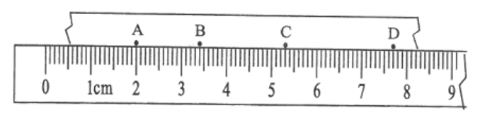
(1)图中相邻两计数点的时间间隔是______s；
(2)打B点时小车的速度大小是______m/s；
(3)小车运动的加速度大小是______m/s²。
【答案】 (1). (2). (3).
【解析】
【分析】
【详解】(1)[1]打点计时器的打点周期为
相邻计数点之间的时间间隔
(2)[2]匀变速直线运动中，中间时刻速度等于平均速度，所以点速度为
(3)[3]根据逐差法求解加速度
12. 某同学拟将量程为I_{g}=1mA，内阻约为几十欧姆的电流表G改装成量程为1V的电压表。
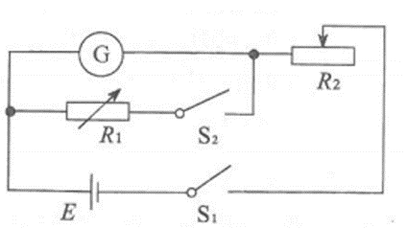
(1)他首先设计了如图所示电路来测量电流表G的内阻R_{g}，图中E为电源电动势。现有最大阻值分别为100Ω和2600Ω的滑动变阻器，则R₂应选用最大阻值为______Ω的滑动变阻器。开关S₁接通，S₂未接通时，调节R₂使电流表G示数为1.00mA；接通S₂后，保持滑动变阻器R₂的滑片位置不变，调节电阻箱R₁，当其阻值为50Ω时，电流表G的示数为0.50mA，则电流表G的内阻R_{g}为______Ω；
(2)为了将电流表G改装成量程为1V的电压表，需要______（选填“串联”或“并联”）一个大小为______Ω的电阻。
【答案】 (1). 2600 (2). 50 (3). 串联 (4). 950
【解析】
【分析】
【详解】(1)[1]本题中采用“半偏法测电流表的内阻”，要求滑动变阻器的阻值远大于电流表的内阻，电流表内阻为几十欧，则R₂应选用最大阻值为的滑动变阻器。
[2]半偏法中变阻器改变后其阻值等于电流表内阻，即。
(2)[3]改装后电压表的内阻较大，故应该串联一个电阻。
[4]改装后电压表的满偏电流为，满偏电压为，则改装后电压表内阻为
则需要串联的电阻为
13. 如图所示，质量为3m的小木块1通过长度为L的轻绳悬挂于O点，质量为m的小木块2置于高度为L的光滑水平桌面边沿。把木块1拉至水平位置由静止释放，当其运动到最低点时与木块2相撞，木块2沿水平方向飞出，落在距桌面边沿水平距离为2L处，木块1继续向前摆动。若在碰撞过程中，木块1与桌面间无接触，且忽略空气阻力。求:
(1)碰撞前，木块1在最低点时的速度大小；
(2)碰撞后，木块1相对桌面能上升到的最大高度。
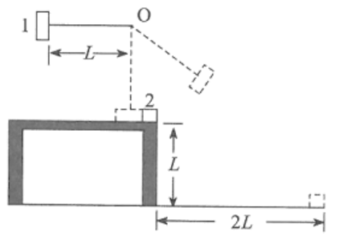
【答案】(1)；(2)
【解析】
【分析】
【详解】(1)从小木块1从水平位置释放到与小木块2碰前瞬间，根据机械能守恒定律可知
解得
(2)小木块2碰撞后做平抛运动，竖直方向上做自由落体运动
解得
水平方向上做匀速直线运动
解得
小木块1和2碰撞瞬间，根据动量守恒定律得
解得碰撞后小木块1的速度为
之后小木块1上升，根据机械能守恒定律可知
解得
14. 有人设计了一种利用电磁场分离不同速率带电粒子的仪器，其工作原理如图所示。空间中充满竖直向下的匀强电场，一束质量为m、电量为-q（q＞0）的粒子以不同的速率从P点沿某竖直平面内的PQ方向发射，沿直线飞行到Q点时进入有界匀强磁场区域，磁感应强度大小为B，方向垂直于该竖直平面，PQ=4l。若速度最大粒子在最终垂直于PT打到M点之前都在磁场内运动，且其它速度粒子在离开磁场后最终都能垂直打在PT上的NM范围内，PM=8l，PN=6l，若重力加速度大小为g，求：
(1)电场强度的大小；
(2)粒子速度大小的范围；
(3)磁场穿过该竖直平面内的最小面积。
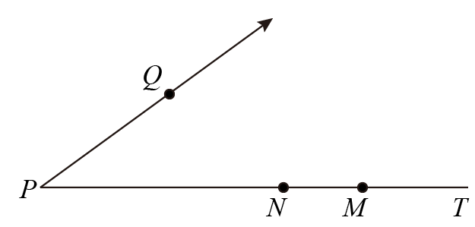
【答案】（1）；（2）；（3）
【解析】
【分析】
【详解】（1）带电粒子没PQ直线运动，说明重力和电场力二力平衡，由平衡条件可知
解得电场强度的大小为
（2）进入磁场的速度方向沿PQ直线，说明圆心在过Q点垂直PQ的垂线上，若速度最大粒子在最终垂直于PT打到M点之前都在磁场内运动，说明圆心在PT上，所以圆心是垂直PQ的直线与PT的交战A，设最大速度为v₁，做圆周运动的半径为R。由几何关系可知
可以解得
；
由几何关系
；
带电粒子做圆周运动的向心力由洛伦兹力提供，由向心力公式得
解得，带电粒子最大速度为
设最小速度为v2，做圆周运动的半径为r。其轨迹如下图蓝色圆所示，圆心在C点，因为三角形是AQM是等腰三角形，过C点作CD平行于PT交QM于D，由几何关系可知，CQ=CD，所以最小速度的带电粒子刚好从D点离开磁场。半径是CQ，过D点用DK平行于QA交PT于K，在直角三角形NDK中，由几何关系可知
解得
带电粒子做圆周运动的向心力由洛伦兹力提供，由向心力公式得
解得，带电粒子最大速度为
所以带电粒子的速度范围为
（3）由几何关系可以证明：
所以三角形KDM是等腰三解形，在DM间任一点作PT的平行线交QA的交点等于该点到Q点的距离，也就是说要想粒子在离开磁场后最终都能垂直打在PT上的NM范围内，带电粒子离开磁场的边界是DM线段。所以磁场穿过该竖直平面内的最小面积为
解得
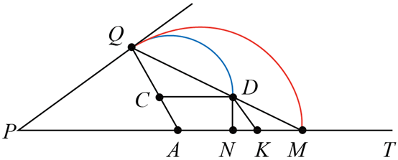
（二）选考题:共12分。请考生从第15题和第16题中任选一题作答，若两题都做，则按所做的第一题记分。
15. 以下现象中，主要是由分子热运动引起的是（ ）
A. 菜籽油滴入水中后会漂浮在水面
B. 含有泥沙的浑水经过一段时间会变清
C. 密闭容器内悬浮在水中的花粉颗粒移动
D. 荷叶上水珠成球形
【答案】C
【解析】
【分析】
【详解】A．菜籽油滴入水中漂浮在水面主要体现的是浮力作用，A错误；
B．含有泥沙的浑水经过一段时间会变清是由于泥沙的平均密度大于水的密度，泥沙在重力的作用下向下沉，而上层水变清，B错误；
C．密闭容器内悬浮在水中的花粉颗粒移动，是因为水分子热运动撞击花粉颗粒，造成了花粉颗粒受力不平衡，C正确；
D．荷叶上的水珠成球形是表面张力的作用，是分子间作用力的结果，D错误。
故选C。
16. 如图所示，密闭导热容器A、B的体积均为V₀，A、B浸在盛水容器中，达到热平衡后，A中压强为p₀，温度为T₀，B内为真空，将A中的气体视为理想气体。打开活栓C，A中部分气体进入B。
（1）若再次达到平衡时，水温未发生变化，求此时气体的压强；
（2）若密闭气体的内能与温度的关系为（k为大于0的已知常量，T₁、T₂分别为气体始末状态的温度），在①所述状态的基础上，将水温升至1.2T₀，重新达到平衡时，求气体的压强及所吸收的热量。
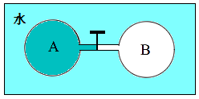
【答案】（1）；（2），
【解析】
【分析】
【详解】（1）容器内的理想气体从打开C到再次平衡时，发生等温变化，根据玻意尔耳定律得
解得此时气体压强
（2）升高温度，理想气体发生等容变化，根据查理定律得
解得压强为
温度改变，理想气体的体积不变，则外界即不对理想气体做功，理想气体也不对外界做功，所以；升高温度，内能增量为
根据热力学第一定律可知气体吸收的热量为
17. 如图所示，a、b、c、d是一简谐横波上的质点，某时刻a、d位于平衡位置且相距为9m，c在波谷，该波的波速为2m/s。若此时a经平衡位置向上振动，则（ ）
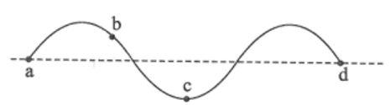
A. 此波向右传播
B. b点振动周期为3s
C. c点运动速度大小为2m/s
D. 此波a、d两点之间传播需3s
【答案】B
【解析】
【分析】
【详解】A．此时a经平衡位置向上振动，根据“上下坡法”可知，波是向左传播的，故A错误；
B．由图可知，这列波的波长为
波的周期为
故B正确；
C．c点在波谷，所以此时c点运动速度大小为0，故C错误；
D．此波在a、d两点之间传播所需时间
故D错误；
故选B。
18. 将自然光引入室内进行照明是一种新型的绿色能源技术。某科技兴趣小组设计了一种接收太阳光的实验装置，如图为过装置中心轴线的截面，上部的集光球是半径为R的某种均匀透明材料的半球体，下部为导光管，两部分的交界面是PQ。若只有PQ上方高度范围内的光束平行于PQ射入后，能直接通过PQ面进入导光管（不考虑集光球内表面的反射），求该材料的折射率。
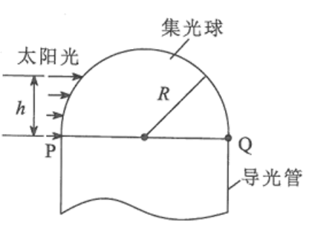
【答案】
【解析】
【分析】
【详解】由于不考虑集光球内表面的反射，所以最上面的一束光线的光路图如图所示
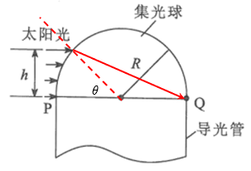
由几何关系可知
解得
可知入射角
折射角
根据折射定律可知，材料的折射率

